Domingo 4º Adviento, ciclo A.

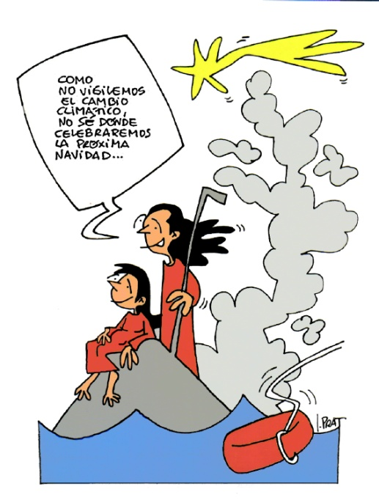
Hay mucho ruido y mucha luz de neón en el ambiente… ¿todo externo, superficial, comercial? ¿No se nos escapa lo nuclear, lo vital, lo dinamizador?

Tengo valor para “quedarme a solas”, en el silencio y quizás en la penumbra… con una respiración profunda y escuchar cómo en el silencio hay sonidos… DE VIDA Y ESPERANZA, DE ENCUENTRO, DE SALIR DE MI.

Envuelto en la presencia del Padre y del Hijo y del Espíritu Santo.

www.youtube.com/watch?v=WxbUZUCx0iI

Tiempo de espera, tiempo de esperanza,

es el Señor el que llega, ven a salvarnos,

Señor. Tú que sueñas otros días,  otros cielos, otras tierras,  se han cumplido ya los tiempos,  es la hora del Señor. | Tú que marchas en las sombras,  tú que buscas claridades;  tú que en medio de las cosas  vas buscando la verdad
Tú que luchas por un mundo  de justicia verdadera;  tú que buscas otras sendas  de unidad y libertad | Tú que sufres en la espera,  tú que tensas la esperanza;  el Señor es el que llega,  ¡Él nos da la salvación!

.

. Señor, se acerca la gran fiesta de la Navidad y tenemos que hacer serios esfuerzos para que con el agua sucia de la bañera (todo el montaje comercial y sentimentaloide de estos días) no se nos escape el Niño que es lo realmente importante… pero claro, si le tomamos en serio puede ser que nos ponga todo patas arriba. No es que niegue la fiesta, pues con El llega la alegría y la fiesta de la fraternidad, pues con el llegará la buena noticia para todo el pueblo y no para tres y medio… ¿y el resto? Villancico cargado de vida www.youtube.com/watch?v=KmkVbajVj4c

Evangelio según san Mateo 1, 18-24
La generación de Jesucristo fue de esta manera: María, su madre, estaba desposada con José y, antes de vivir juntos, resultó que ella esperaba un hijo por obra del Espíritu Santo.
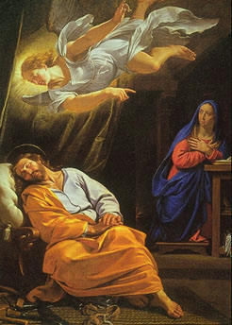
José, su esposo, como era justo y no quería difamarla, decidió repudiarla en privado. Pero, apenas había tomado esta resolución, se le apareció en sueños un ángel del Señor que le dijo: «José, hijo de David, no temas acoger a María, tu mujer, porque la criatura que hay en ella viene del Espíritu Santo. Dará a luz un hijo y tú le pondrás por nombre Jesús, porque él salvará a su pueblo de sus pecados».
Todo esto sucedió para que se cumpliese lo que había dicho el Señor por medio del profeta: «Mirad: la Virgen concebirá y dará a luz un hijo y le pondrán por nombre Enmanuel, que significa “Dios-con-nosotros”». Cuando José se despertó, hizo lo que le había mandado el ángel del Señor y acogió a su mujer.
www.youtube.com/watch?v=t6OsCKTdBQk
- Releemos este texto, que desde luego no es una “crónica social”
sino que forma parte de las narraciones de infancia del evangelio de Mateo.
Nos fijamos en los nombres –y su significado- que se van a dar al hijo que se está engendrando por parte de María: Jesús y Enmanuel.
Y a continuación centramos nuestra mirada en José: 1) parece que reacciona compasivamente, era justo y 2) obedece al Señor… y se implica en el proyecto de Dios, no mira para otro lado. 3) tiene que “interpretar los sueños” que parecen más profundos que n las apariencias de la realidad (si bien la realidad no es sólo loe aparece son lo que esta puede llegar a ser y esto exige miradas profundas

- ¿Nos querrá decir hoy algo el Señor a nosotros en estos
tiempos en los que implicarse en su sueño de “fratelli tutti”, de una Iglesia que camina en sinodalidad, que sea hogar acogedor no es tan evidente? ¿Estamos dispuestos a escuchar en el silencio –y en los gritos de socorro de muchas personas- cuál es la voluntad del Señor? ¿Me está llamando a ser “justo como José” (compasivo y obediente? ¿En dónde, en qué circunstancias…. para posibilitar que se siga “engendrando” su hijo en mí, su proyecto en el mundo… social y eclesial en que me muevo?

- ¿Qué me brota decirle al Señor desde mi circunstancia y la situación
¿Del movimiento y de mi vida? ¿Me brota decir “aquí estoy para hacer tu voluntad”?
Sabes la verdad, me cuesta decirlo, me da cierto miedo, ¿no se me complicará la vida como a José? ¡Que tu Espíritu me de compasión clarividencia y fortaleza… lo necesito tanto… para elevar mi moral!
Me atrevo a decir aunque sean palabras prestadas: “Aquí estoy Señor, hoy respondo a tu llamado En la noche oí tu voz… Voz de padre y buen Pastor!. háblame al corazón y yo te seguiré Señor” (sin miedo las repito varias veces, que me vayan calando como sirimiri).
www.youtube.com/watch?v=OPxkewMSv4c

- Y ahora, ¿qué puedo, que voy a hacer para vivir más “a lo José”?
Alguien ha cantado: puro surco rajado, / herido de esperanza, / abierto para la nueva siembra, / la nueva siembra.
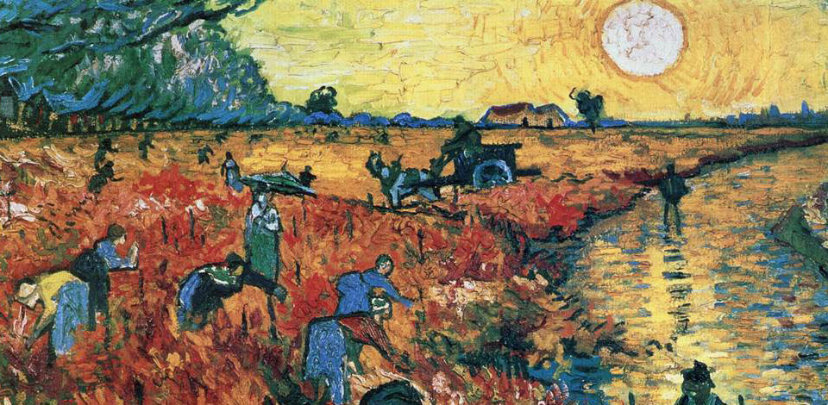
¿Qué puedo sembrar? ¿Qué quieres sembrar mi, Señor?....

Soy tierra reseca, agostada, que busca y anhela luz, ánimo y esperanza.

" Un hombre del pueblo de Neguá, en la costa de Colombia, pudo subir al cielo. A la vuelta, contó. Dijo que había contemplado, desde allá arriba, la vida humana. Y dijo que somos un mar de fueguitos.
- El mundo es eso - reveló-. un montón de gente, un mar de fueguitos. Cada persona brilla con la luz propia entre todas las demás. No hay dos fuegos iguales. Hay gente de fuegos grandes y fuegos chicos y fuegos de todos los colores. Hay gente de fuego sereno, que ni se entera del viento, y gente de fuego loco, que llena el aire de chispas; algunos fuegos, fuegos bobos, no alumbran ni queman, pero otros arden la vida con tantas ganas que no se puede mirarlos sin parpadear, y quien se acerca se enciende. (...)" Eduardo Galeano. "El libro de los abrazos".

“pero otros arden la vida con tantas ganas que no se puede mirarlos sin parpadear, y quien se acerca se enciende. (...)"
Que el fuego, que el Espíritu, me invada como “invadió” a María, a José, a Juan Bautista y otros y otras que a lo largo de la historia han creado “hogueras de vida”, que han dado calor y luz en medio del frío y las tinieblas.
En el nombre del Padre y del Hijo y del Espíritu Santo.

